# Отчет по заданиям лабораторной работы 1

Результаты выполнения программы:

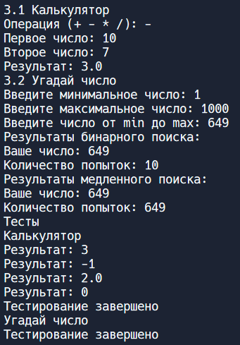

Намеренно испорченная тестировка (Для отображения вывода AssertionError):

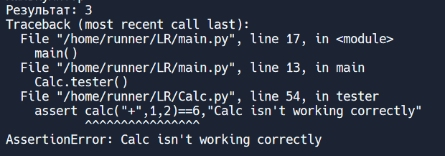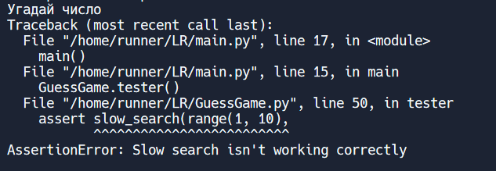

Листинг Calc.py

"""

Модуль для задания "калькулятор"

"""

def add(x, y):

"""Функция операции "сложение"""

return x + y

def sub(x, y):

"""Функция операции "вычитание"""

return x - y

def mul(x, y):

"""Функция операции "умножение"""

return x * y

def div(x, y):

"""Функция операции "деление"""

if y != 0:

return x / y

else:

return "Деление на ноль"

def calc(oper, num1, num2):

"""Функция калькулятора"""

result = 0

if oper == '+':

result = add(num1, num2)

elif oper == '-':

result = sub(num1,num2)

elif oper == '*':

result = mul(num1,num2)

elif oper == '/':

result = div(num1,num2)

else:

print("Неверная операция")

print("Результат: " + str(result))

return result

def user_input():

oper = input("Операция (+ - * /): ")

num1 = float(input("Первое число: "))

num2 = float(input("Второе число: "))

calc(oper, num1, num2)

def tester():

assert calc("+",1,2)==3,"Calc isn't working correctly"

assert calc("-",3,4)==-1,"Calc isn't working correctly"

assert calc("/",4,2)==2,"Calc isn't working correctly"

assert calc("*",4,0)==0,"Calc isn't working correctly"

print("Тестирование завершено")

Листинг GuessGame.py

"""

Модуль для задания "угадай число"

"""

def bin_search(arr, x):

"""Функция бинарного поиска"""

tries = 0

left = 0

right = len(arr) - 1

while left <= right:

tries += 1

mid = (left + right) // 2

if arr[mid] == x:

return {"num": arr[mid], "attempts": tries}

elif arr[mid] < x:

left = mid + 1

else:

right = mid - 1

return {}

def slow_search(arr, x):

"""Функция медленного перебора"""

tries = 0

res = 0

for i in arr:

tries += 1

if i == x:

res = i

break

return {"num": res, "attempts": tries}

def game(num, min, max):

result = bin_search(range(min, max), num)

print("Результаты бинарного поиска:\nВаше число: " + str(result["num"]) +

"\nКоличество попыток: " + str(result["attempts"]))

result = slow_search(range(min, max), num)

print("Результаты медленного поиска:\nВаше число: " + str(result["num"]) +

"\nКоличество попыток: " + str(result["attempts"]))

def tester():

assert slow_search(range(1, 10),

8)["num"] == 8, "Slow search isn't working correctly"

assert bin_search(range(1, 10),

8)["num"] == 8, "Binary search isn't working correctly"

print("Тестирование завершено")

def user_input():

min = int(input("Введите минимальное число: "))

max = int(input("Введите максимальное число: "))

num = int(input("Введите число от min до max: "))

if min > max:

print("min > max")

return 0

if num < min or num > max:

print("Ваше число не входит в диапазон")

return 0

game(num, min, max)

Листинг main.py

import Calc

import GuessGame

def main():

print("3.1 Калькулятор")

Calc.user_input()

print("3.2 Угадай число")

GuessGame.user_input()

print("Тесты")

print("Калькулятор")

Calc.tester()

print("Угадай число")

GuessGame.tester()

main()